agenda pastoral

- Segunda-feira, dia 9, às 17h30, na Igreja Antiga, Lectio Divina do Evangelho. Às 19h00, no mesmo lugar, a celebração da Eucaristia.
- Segunda-feira, dia 9, às 21h00, reunião da Conferência Vicentina.
- Terça-feira, dia 10, às 15h15, encontro mensal do Movimento Esperança e Vida (apoio a viúvas e mulheres sós).
- Quinta-feira, dia 12, às 21h30, Ultreia aberta, com tema formativo sobre a questão ética da fome, orientada pelo Pároco.
- Sexta-feira, dia 13, às 16h00, Rosário na Igreja Antiga.
- Sábado, dia 14, às 09h30 encontro do pároco com pais e catequizandos do 6.º ano. Seguem-se, às 10h30, as Confissões.
- Sábado, dia 14, às 17h30, Confissões dos adolescentes do 10.º ano.
- Domingo, dia 15, às 10h00: 1.º escrutínio com catecúmenos. Às 11h00, missa dominical com entrega do Credo aos catequizandos do 6.º ano e aos catecúmenos.
- Durante o mês de março somos chamados a colaborar com a 1.ª tranche da contribuição paroquial (a não ser que o façamos com outra periodicidade). Junto ao batistério está uma caixa, onde podem colocar a renúncia quaresmal que tem como destino a dotação de camas de emergência para os sem-abrigo.
- Lançamento e apresentação de quatro livros, das edições paulinas, da autoria do Pároco, na Cripta da Igreja, sexta, 13, às 21h30. Venda reverte a favor das obras da Igreja.
7 di(c)as | 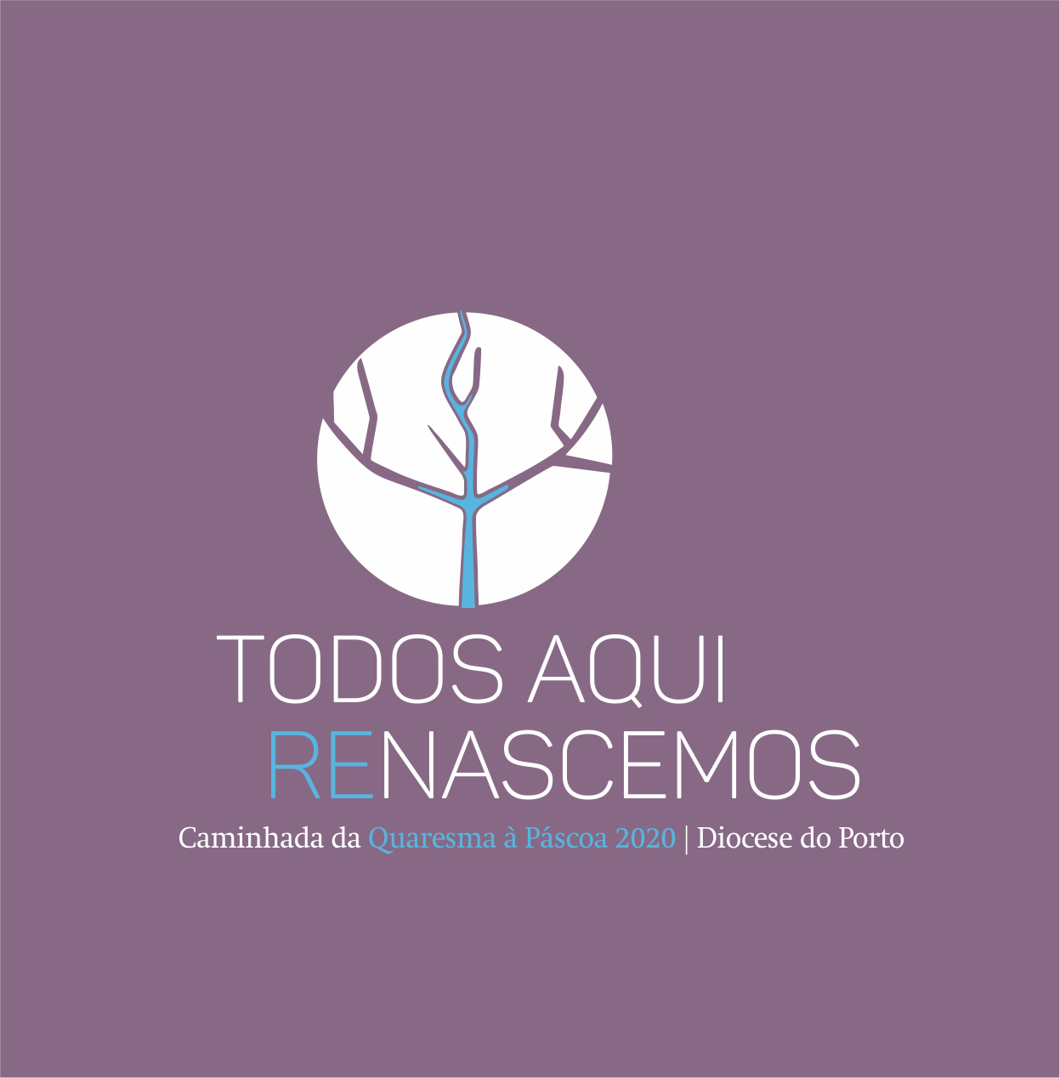
534 |  | II Domingo da quaresma: revestir  as suas vestes  tornaram-se brancas como a luz!  Mt 17,1-9 | Março 2020
todos aqui Renascemos!

O Evangelho deste 2.º domingo coloca-nos diante da cena da Transfiguração de Jesus, onde se nos oferece o protótipo do nosso destino pascal de transformação e de vida. Perspetiva-se aqui o Batismo, como sacramento da fé e da filiação divina. A simbologia das vestes brancas, lida em perspetiva batismal, recorda-nos que, pelo Batismo, somos revestidos de Cristo (Gl 3,27). Desde o início da Quaresma somos desafiados, não tanto a rasgar as nossas vestes (Jl 2,13), mas os nossos corações. De facto, acontece muitas vezes, que apenas mudamos de vestes, mudamos a roupagem exterior, mas continuamos a ser e a viver como dantes (cf. Papa Francisco, Discurso à Cúria Romana, 21.12.2019).

- Palavra-chave: Revestir.
- Colocar ao pé da videira: a veste batismal.
- Sugestões batismais: o Evangelho da Transfiguração, ao revelar-nos Jesus, revestido de vestes brancas, cheio de luz, oferece-nos a possibilidade de recordar e reviver o rito batismal da imposição da veste branca.

2.ª semana da quaresma: revestir!

- Para os já batizados e para os que hão de sê-lo, este é o domingo para saborearmos a beleza e a dignidade de filhos de Deus! Recordemos as palavras que acompanham a “investidura” da veste branca no Batismo, logo depois da unção pós-batismal. Diz-nos o Celebrante: “N., filhinho(a): agora és nova criatura e estás revestido(a) de Cristo. Esta veste branca seja, para ti, símbolo da dignidade cristã. Ajudado(a) pela palavra e pelo exemplo da tua família, conserva-a sempre imaculada até à vida eterna” (Ritual do Batismo, n.º 63)!
- Sugestões práticas: Nesta 2.ª semana, saibamos oferecer companhia a Deus, na oração prolongada e companhia aos outros, numa visita mais demorada. A cena da “tenda” onde se dá a Transfiguração de Jesus pode fazer-nos ir ao encontro dos sem-abrigo ou das pessoas que vivem sós. Podemos também deixar, no contentor, roupa para reciclar, cujo aproveitamento reverte a favor dos pobres, com retorno para a nossa Conferência Vicentina.

